弹球游戏软件需求规格说明书

Prepared by  拟制 | 李东秀 郑光璞  贾慧 何银飞 | Date  日期 | 2016-8-3
Reviewed by  评审人 |  | Date  日期
Approved by  批准 |  | Date  日期
Authorized by  签发 |  | Date  日期

Catalog 目 录
1. Specific Requirements 具体需求 3
1.2 手势发射功能 4
1.3 触壁反弹功能 4
1.4 上板检测功能 4
1.5 弹球复位功能 4
1 Overall Design Constraints 总体设计约束 5
2 Software Quality Attributes 软件质量特性 5
3 Dependencies 依赖关系 5
4 Other Requirements其他需求 5
5 Requirements Classification 需求分级 6
6 Issues To Be Determined 待确定问题 7
7 Appendix 附录 8
8 List of reference 参考资料清单： 8

Specific Requirements 具体需求

1.1 整体功能介绍
本项目设计的产品为一款弹球游戏，弹球可以跟随手指的拖拽而移动，当手指放开时弹球发射出去，经过反弹，如果落在挡板上方视为游戏成功，随后弹球复位回到初始位置，否则弹球经多次反弹后速度降至零，视为游戏失败，随后弹球复位可重新开始游戏．
游戏界面样式如图2-1所示，圈1表示档板，其设计要求为：
- 宽度为屏幕的1/2。
- 距离顶部为弹球直径的2倍。
- 水平居中。
圈2表示入口，弹球必须通过挡板两侧的入口进入挡板上方区域，落在挡板上。
圈3表示弹球，弹球直径为80dip，初始位置在屏幕底部，水平居中。
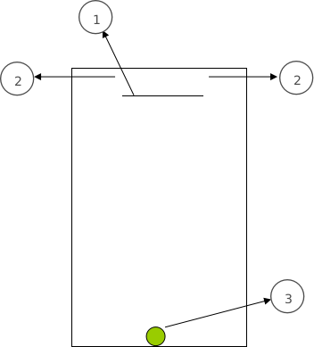
图 1-1 弹球游戏界面示意图

1.2 手势发射功能
开始游戏时，可用手指拖动弹球使其发射，具体功能需求为：
- 手指放到弹球上移动时，弹球可跟随手指移动；
- 手指放开时，弹球开始发射；
- 弹球发射初始速度与滑动速率成正比；
- 不放手拖拽弹球的距离不能大于屏幕高度的1/2。

1.3 触壁反弹功能
弹球在运动过程中触碰屏幕边界或挡板下沿时会进行反弹，然后继续运动，其具体功能需求为：
- 弹球触壁后按照实际物理规则进行反弹；
- 弹球每次触壁反弹后，其运动速度都会减慢，直至停止。

1.4 上板检测功能
弹球经若干次反弹后，可能会落在挡板上方，游戏中需要对这一动作进行检测并处理，具体功能需求为：
- 弹球必须反弹后经过入口落在挡板上，反弹次数必须大于等于1次；
- 弹球落在挡板上后，随即停止运动，视为本次游戏成功。

1.5 弹球复位功能

在本次游戏结束后，弹球需要回到初始位置，准备开始下一次游戏，其具体功能需求为：
- 弹球经若干次反弹后落在挡板上方，游戏弹窗提示本次游戏成功，随后弹球复位，可选择继续游戏或者退出游戏；
- 弹球经若干次反弹速度降为零时，仍没有落在挡板上方，游戏弹窗提示本次游戏失败，随后弹球复位，可选择重新开始或者退出游戏；
提示如图1-2、1-3所示：
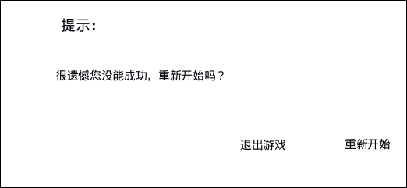
图1-2游戏失败提示界面
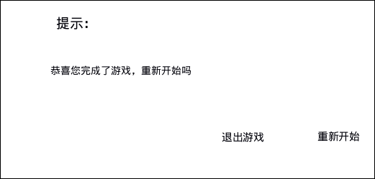
图1-3 游戏成功提示界面

Overall Design Constraints 总体设计约束

Standards compliance 标准符合性

Hardware Limitations 硬件约束
无。

Technology Limitations 技术限制
软件代码遵循公司编程规范。

Software Quality Attributes 软件质量特性
本软件应能适用高通8026 Android 5.0操作系统平台。
另外，还要求提供的各种测试需求，应当具备可测试性和可用性。

Dependencies 依赖关系

Other Requirements其他需求
无。

Database数据库
无。

Operations 操作
无。

Localization 本地化
支持中文。

Requirements Classification 需求分级

需求分级列表
Software Requirement ID  软件需求ID | Software Requirement Name  软件需求名称 | Classification  需求分级

Issues To Be Determined 待确定问题
Requirement ID  需求ID | Description  问题描述 | Effect  影响  (H/M/L) | Risk  风险 | Responsibility  责任人 | Resolving Date  解决日期 | Status  状态(Open/Close)

Appendix 附录

Appendix A 附录A Feasibility Analysis Results 可行性分析结果
无。

Appendix B 附录B Requirements Modeling 需求建模

Data Flow Diagram 数据流图
无。

Data Dictionary 数据字典
无。

List of reference 参考资料清单：

